报告：OpenAI今年或亏损50亿美元 12个月内现金耗尽

作者：Alex O’Donnell，CoinTelegraph；编译：陶朱，本站

根据 The Information 的分析，OpenAI 正在运营一项成本高昂的业务，到 2024 年，该业务可能亏损高达 50 亿美元，这使得 ChatGPT 制造商面临在 12 个月内现金耗尽的风险。

该报告援引了此前未披露的财务数据和熟悉该业务的人士，称 OpenAI 仅在人工智能培训上就将花费约 70 亿美元，在人员配备上又将花费 15 亿美元。这远远超过了竞争对手的支出，例如亚马逊支持的 Anthropic，后者预计 2024 年的资金消耗率为 27 亿美元。

该报告称，OpenAI 的高昂支出可能会迫使该公司在 12 个月内完成另一轮融资，以增强其资产负债表。根据 Tracxn 的数据，OpenAI 已经完成了七轮融资，筹集资金超过 110 亿美元——最近一次是在 4 月份与 ARK Investment Management 进行的私募融资，金额未披露。

OpenAI 于 2022 年 11 月推出了 ChatGPT。这款人工智能助手迅速获得关注，每周用户超过 1 亿。这家总部位于美国的人工智能公司于 7 月 18 日宣布推出一种名为“GPT-4o Mini”的新型生成式人工智能模型。

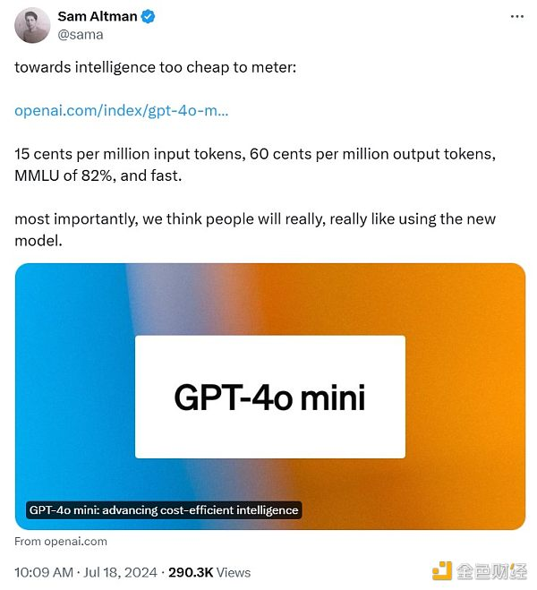

资料来源：Sam Altman

据报道，OpenAI 还在构建一个具有高级推理能力的人工智能模型，其能力将超越目前的旗舰 GPT-4o。据报道，新模型名为“Strawberry”，其反应也将更加像人类。

这家科技公司面临监管挑战，包括美国证券交易委员会可能对与保密协议相关的不当行为指控展开调查。7 月 23 日，美国立法者致信 OpenAI 首席执行官 Sam Altman，表达了对 OpenAI 安全标准和雇佣实践的担忧。

《华盛顿邮报》最先获得的这封信对该公司缺乏透明度提出了质疑，并询问 OpenAI 是否会“承诺将其下一个基础模型提供给美国政府机构进行部署前的测试、审查、分析和评估”。